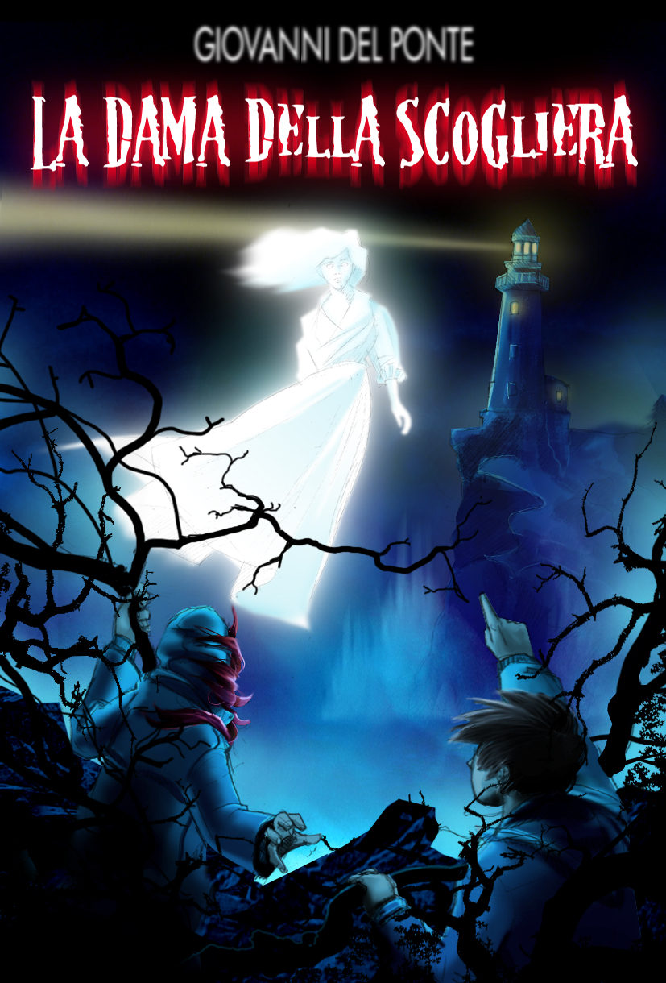
Progetto e realizzazione editoriale dei romanzi degli Invisibili: Atlantyca Dreamfarm s.r.l.

Copertina: Giacomo Orlandi - murasart.com

Editing: Anna Lazzeri

© I diritti dei romanzi degli Invisibili appartengono a De Agostini Libri S.p.A., Novara

www.deagostini.it
Redazione: corso della Vittoria 91 - 28100 Novara

Torino, 30/10/2012

Cari lettori,
pochi giorni fa la fanpage di Facebook, Gli Invisibili Fan Club, e il relativo blog http://gli-invisibili-fan-club.blogspot.it/, hanno festeggiato un anno di attività.
I suoi membri hanno scritto racconti (o fanfiction) con protagonisti Gli Invisibili, hanno realizzato disegni, hanno celebrato feste di compleanno virtuali dedicate ai personaggi…
Ma soprattutto non hanno mai mancato di manifestare il loro entusiasmo per i miei personaggi e di dimostrami il loro affetto.
È vero: ho sempre ricevuto e-mail dai lettori, attraverso l’indirizzo che appare sulle copertine dei libri e sul mio sito www.giovannidelponte.com, ma fino all’anno scorso, mentre lavoravo a un nuovo romanzo, potevo solo chiedermi se là fuori qualcuno aspettasse davvero una nuova avventura di Crystal, Douglas, Peter, Magica e Spooky… senza poterne avere alcuna prova concreta.
Ora, quando mi arrovello davanti al computer, alla ricerca di qualche idea nuova e sorprendente, o dedico ore a documentarmi sulle teorie parascientifiche che sempre più spesso stanno alla base delle mie storie, o semplicemente quando mi trovo davanti a una nuova pagina bianca (quella sì agghiacciante, altro che i fantasmi!) e non mi sembra di riuscire a combinare nulla di buono…
Be’, ecco arrivare una nuova iniziativa del fan club che mi riconferma l’affetto degli amici degli Invisibili. Ogni volta è come un’iniezione di creatività.
È proprio per dimostrare il mio debito di riconoscenza che questo Halloween ho pensato di donare un racconto inedito a Gli Invisibili Fan Club!
Si può leggere benissimo come storia a sé stante, ma in realtà è un piccolo antefatto che introduce temi e atmosfera del prossimo libro.
Perciò, se il racconto vi piacerà e vorrete ritrovare Gli Invisibili… appuntamento a dicembre sul mio sito per scaricare gratuitamente i primi capitoli della sesta avventura e a marzo nelle librerie!
Ma adesso vi lascio al racconto.
È con vero orgoglio che torno a scrivere quello che ormai è diventato il motto dei ragazzi de Gli Invisibili Fan Club:

INVISIBILI, CI SIETE?

Giovanni, ci sono!

Giovanni Del Ponte

Giovanni Del Ponte

GLI INVISIBILI

La Dama Della Scogliera

Ai membri de
Gli Invisibili Fan Club
Buon Halloween 2012!

CAPITOLO 1
Ghostrappers!

Quella notte la luna non c’era.
Il promontorio di Cape Whales era rischiarato solo dal luccichio delle stelle e dal faro di Misty Bay, che a tratti fendeva la nebbia spazzando via l’oscurità.
I ragazzi smontarono dalle moto e si affacciarono sull’orlo dell’insenatura a forma di anfiteatro.
Aguzzarono la vista. Un centinaio di metri più in basso, nella parte rientrante del burrone, s’intravedeva il tetto di un edificio semisommerso, lambito dal mare nero che si insinuava nella gola.
«Eccola, la Clinica in Fondo al Mare» disse un ragazzo tracagnotto con un caschetto biondo e l’aria eccitata.
«Brrr, che posto da brividi!»
«Non chiediamo di meglio, no?» Recuperò un elmetto da speleologo e lo indossò. «Falco! La visibilità non è il massimo, qui. Riesci a vedere?»
La risposta risuonò negli auricolari dei ragazzi: «Affermativo, Jupiter. Vi farà piacere sapere che la Dama della Scogliera interessa a parecchia gente. Al momento Online risultano 363 contatti!»
«Uàu!» esclamò una ragazza paffutella dai tratti orientali, rossetto viola e occhialoni tondi. «Dài, venite. Regaliamo una foto di gruppo alla fanpage! Falco, passa l’inquadratura alla webcam della mia moto.»
«Fatto, Lullaby.»
I quattro si misero in posa davanti all’obiettivo della webcam. Erano in linea.
«Qui Jupiter. Un saluto ai miei fan!» esordì il giovane con voce sorprendentemente profonda. Le labbra carnose e i grossi denti rendevano il suo sorriso vagamente inquietante. «Tra poco i Ghostrappers vi offriranno una nuova impresa da brivido! Riusciremo finalmente a filmare un fantasma in azione? Rimanete in linea e lo saprete! Cogliamo l’occasione per ricordarvi che potrete acquistare una tenuta da speleologi uguale alla nostra da Sportswear di Antonio Bay, California, attrezzatura sportiva di alta qualità a prezzi scontati!»
«Ciaociao ai fan più carini del Web!» cinguettò una ragazza levandosi il casco. I lunghi capelli biondi le ricaddero sulle spalle. «Qui Molly, la vostra medium preferita. Sappiamo che ci seguite in tanti, non ve ne pentirete. A quanto stanno i ‘Mi piace’, Falco?»
«Sei sempre al top, Molly. Il tuo profilo ne ha totalizzati 1458. Complimenti! Un certo Geoff dall’Australia vuole sapere se hai paura… e se lo vuoi sposare.»
La ragazza si portò le dita alle labbra e soffiò un bacio verso la camera. «Smack! Be’, le nostre missioni sono sempre rischiose, però non ho paura se tu sei connesso, Geoff! Per il matrimonio… Mandami una foto e vedremo, ok? Ciaociao!»
«Puah, disgustosa…» sbottò Lullaby.
«E tu invidiosa» ribatté Molly con un sorriso malizioso, rimettendosi il casco. Tra i video più gettonati del sito, le loro schermaglie erano sempre ai primi posti.
«Yu-hu ai miei fan» salutò Lullaby. «Anche stavolta vi prometto tanta strizza e la giusta dose di azione. Restate online, ok?»
«Uh, ciao» disse Eugène, sistemandosi gli occhiali dalle lenti spesse e dalla montatura arancione. Un sorriso storto fece risaltare i denti bianchi sulla pelle nera.
Jupiter parlò rivolto alla camera: «Qui siamo pronti, Falco. Cosa dice il sondaggio?»
«85 Sì e 6 No. Il vostro pubblico vi vuole dentro alla Clinica in Fondo al Mare, ragazzi.»
«E i loro desideri sono ordini. Giusto, amici?»
«Giusto, capo!»
«L’Operazione Dama della Scogliera ha ufficialmente inizio» tuonò Jupiter. «Lullaby, il libro.»
La ragazza si sfilò lo zainetto ed estrasse un volume dal titolo Spettri U.S.A. Indagine documentata su VERE storie di fantasmi degli Stati Uniti d’America. Un segnalibro la aiutò a trovare la pagina. Accese la lampada sul casco, si aggiustò gli occhiali e cominciò a leggere: «“La Clinica in Fondo al Mare. Località: Misty Bay, penisola di Monterey, Nord California. Cinque anni fa, la cittadina di Misty Bay fu teatro di un sisma di una certa entità. A farne le spese fu una clinica situata su un alto promontorio a picco sul mare. Per fortuna il fabbricato era abbandonato da anni e in attesa di essere demolito. La notte del terremoto, il promontorio su cui sorgeva la clinica sprofondò nell’oceano, trascinando l’edificio con sé. La costruzione si inabissò senza subire danni strutturali. Oggi affiora soltanto il tetto e, nei momenti di bassa marea, il sottotetto e l’ultimo piano.”»
Lullaby tacque per qualche istante, fornendo l’occasione a Falco di zoomare sul suo viso attraverso la webcam di Jupiter. Era arrivata al passaggio più interessante.
«“Sebbene non siano mai state rilevate altre scosse telluriche in zona, alcuni testimoni giurano che ogni anno, nel giorno in cui ha avuto luogo il terremoto, si senta il rombo del disastro.”»
«Ed è stanotte» sibilò Molly sporgendosi nell’inquadratura. «Mi sembra già di avvertire strane sensazioni…»
Lullaby riprese: «“Un pescatore, che si trovava qui vicino racconta di avere visto una luce provenire dal mare in prossimità della parte sommersa dell’edificio. Incuriosito, si avvicinò per vedere che cosa fosse, quando a un tratto udì un fragore assordante. Guardò terrorizzato verso la cima della scogliera pensando che stesse per franargli addosso, ma la parete sembrava intatta… Ed ecco apparire nell’acqua, sopra quello che doveva essere il tetto della clinica, una giovane dalla lunga veste bianca. Il corpo della ragazza era circondato da un alone di luce e si avvicinava… Passò oltre come se lui non ci fosse e scomparve improvvisamente nel nulla.”»
Fece un’altra pausa, stavolta non calcolata. Leggere quel brano sul luogo del disastro, le aveva suscitato un brivido inatteso. Si riscosse e proseguì: «“L’uomo sapeva chi era quella giovane. Aveva sentito raccontare la sua leggenda fin da bambino. Era lo spettro della Dama della Scogliera, l’anima senza pace cui, prima della costruzione del faro, sono stati attribuiti i naufragi di tanti vascelli. Oggi i pescatori della zona ritengono che lo spirito abbia trovato casa nelle stanze allagate della Clinica in Fondo al Mare”».
L’articolo era corredato da una fotografia del tetto dell’edificio circondato dai flutti. Con la bassa marea, grossi macigni affioranti dall’acqua creavano una sorta di ponte naturale. Quello che avrebbero sfruttato anche loro per raggiungerlo. Al momento, e fino alla successiva alta marea, il passaggio sarebbe stato interamente percorribile.
Jupiter annunciò: «Preparati, Dama della Scogliera. I Ghostrappers stanno arrivando! Pronti, ragazzi?»
«Prontissima!»
«Sempre pronta!»
La risposta di Eugène non arrivò. Stava fissando la clinica.
«Pssst, Eugène!» sussurrò Lullaby.
«Non so, ragazzi. Siamo proprio certi di volerlo fare?»
Jupiter disattivò svelto la webcam, segnale concordato con Falco per interrompere il collegamento. Le lucine rosse sui caschi si spensero. Erano offline.
«Eugène, sei partito del tutto? Ti rendi conto che eravamo in diretta?»
«Jupiter ha ragione!» rincarò Lullaby. «Ne abbiamo parlato allo sfinimento, ci siamo organizzati per settimane! Se riusciamo a riprendere la Dama della Scogliera, i Ghostrappers diventeranno i più famosi cacciatori di spettri d’America, e non siamo manco maggiorenni! I contatti al sito andranno alle stelle e faremo soldi a palate con gli sponsor degli spazi pubblicitari! Ti fa tanto schifo diventare ricco?... E poi ci pensi alla faccia dei nostri compagni a scuola? Vorranno far parte anche loro dei Ghostrappers! E invece no, tiè! Così la smetteranno di chiamarmi Velma come la rospa di Scooby Doo! A te sai come ti chiamano?»
«Okay, okay» sospirò Eugène.
«Il Tenebroso dei Ghostrappers, giusto?» indovinò Molly.
Lullaby sogghignò. «Dico nel mondo reale, non sulla fanpage!»
«Ah! E come lo chiamano nel mondo reale?»
«Ho detto OKAY!» strillò Eugène. «Però qui si parla di entrare in quella clinica, di rischiare di farsi sorprendere dall’alta marea, che qui a Misty Bay è rapidissima, e fare la fine dei ratti!»
Jupiter sbuffò. «Senti, la marea ci sorprenderà solo se stiamo qui a perdere tempo!»
«Sicuro» riprese Lullaby. «Io non ci tengo affatto a fare un bagno notturno! Eugène, abbiamo già visitato decine di case e luoghi stregati, Molly ha fatto le sue scenette da posseduta e siamo tornati a casa sani e salvi. Che ti prende, stasera? Cosa c’è di diverso? Hai davvero paura del fantasma? Un tipo intelligente come te?»
«Non provarci con la storia del cervellone. Mi avete affibbiato questo ruolo solo perché porto gli occhiali!... Jupiter fa il capo perché ha avuto l’idea; Molly la medium perché è splendida e ha l’aria da svanita; tu l’intellettuale perché… be’, perché non sei Molly…»
«Ehi! Grazie tante, genio» ribatté Lullaby.
«Ve l’ho detto: non sono i fantasmi a preoccuparmi, ma fare la fine del ratto!»
«Sai benissimo che entriamo, recitiamo la nostra scenetta e usciamo. I Ghostrappers funzionano come gruppo e i fan ci vogliono tutti insieme. Non esiste che uno di noi si tiri indietro. La maggioranza dice di entrare là dentro. Sta a te decidere se vuoi continuare a far parte dei Ghostrappers, e rischiare di farti dei bei soldi, oppure no. È semplicissimo: o sei dentro o sei fuori.»
«Suvvia, Eugène» intervenne Molly. «Non vuoi mica piantarci davvero, no?»
Lui guardò ancora verso la clinica, poi tornò a sbirciare la ragazza, la pelle liscia e bianca come porcellana, e sospirò. «No, no. Sono… sono dentro.»
«Sicuro? Niente più dubbi?» lo incalzò Jupiter.
«SONO DENTRO!»
«Ehi, così spaventerai il fantasma!» provò a scherzare Lullaby.
Jupiter sospirò. «Va bene, aspettate… Falco, ci sei?»
«Sono qui, Jupe.»
«Come hanno preso, sul Web, l’interruzione del collegamento? Persi tanti contatti?»
«Negativo. Ho dato la colpa a un’interferenza delle forze presenti sul posto e hanno abboccato.»
«Sei un mito, Falco. Al mio tre puoi riattivare il collegamento. Tutti pronti?»
«Prontissima.»
«Sempre pronta!»
«Mmm.»
«Fantastico. Uno, due… tre. Via!»
Le lucine rosse delle webcam si riaccesero sui caschi.
Falco si finse allarmato: «Ghostrappers! Ghostrappers, tutto bene?»
«Adesso sì…» rispose Jupiter «ma abbiamo assistito a un fenomeno impressionante! Le nostre apparecchiature hanno smesso di funzionare e un urlo di donna è echeggiato dalla Clinica in Fondo al Mare!...»
«Accidenti, siete sempre decisi a entrare in quel luogo infestato a rischio della vita?»
«Ehi, è quello che i nostri fan si aspettano da noi, giusto? I Ghostrappers hanno corso rischi peggiori. Chi vuole sapere a cosa mi riferisco, scarichi il filmato della Villa dei Lamenti. Potete vederlo mentre noi cominciamo a scendere!»
«Un’ottima idea per gli amici in linea. Solo quattro dollari per assistere a uno dei casi più votati dei Ghostrappers!»
S’incamminarono per il ripido sentiero che li avrebbe portati sul fondo dell’insenatura e all’edificio sprofondato.
Molly ne approfittò per coprire con la mano il microfono del suo casco e dare di gomito a Eugène: «Pssst, com’è quella fine che non vuoi fare, quella del ratto? Brutta?»
«Molto più brutta di quella del topo» tagliò corto lui.
«Corbezzolina…»
Proseguirono ancora per un tratto, poi la ragazza domandò: «E davvero mi trovi bella?»
Eugène accelerò il passo, fingendo di non aver sentito.

CAPITOLO 2
La Clinica in Fondo al Mare

I Ghostrappers erano in prossimità del tetto dell’edificio sprofondato.
Non era stato facile arrampicarsi sull’ultimo macigno, ma da lì sovrastavano le tegole di almeno quattro metri. Chi era in linea, avrebbe visto una suggestiva panoramica ravvicinata del tetto del palazzo incorniciato dal mare. A parte il sommesso respiro dell’oceano, non si udiva alcun suono.
«Una visione davvero spettrale!...»
L’improvvisa voce di Falco nelle cuffie, fece trasalire i Ghostrappers.
«Era una clinica enorme! Fate attenzione. Là dentro sarà come muoversi in un labirinto.»
«Già» confermò Jupiter. Si voltò verso i compagni che fissavano il tetto come ipnotizzati.
Si sfilò lo zainetto ed estrasse martello e picchetto da arrampicata. «Eugène, mi dai una mano a fissare la fune?»
«Uh, sì… certo.»
Il capo dei Ghostrappers prese a martellare il picchetto, mentre Molly cercava di scacciare dalla mente la sgradevole immagine di uno scalpello che incideva il suo nome su una lapide. Giusto la sera prima il suo ragazzo l’aveva portata a vedere un film dell’orrore.
Bell’idea, Richie, pensò.
Non era solo questo. Le loro erano spesso missioni sfiancanti, però abitualmente le affrontava con divertimento. Invece, guardare quella clinica, sapere che di lì poco vi si sarebbe trovata all’interno, la metteva a disagio.
Jupiter finì di conficcare il picchetto e Eugène ci fece scorrere la corda.
«Sarà meglio indossare i guanti» consigliò Lullaby.
Cercarono i guanti negli zainetti.
«Ghostrappers» riprese Falco. «Vi farà piacere sapere che vi stanno seguendo 514 persone!»
«Grazie, gente!» salutò Jupiter con uno dei suoi larghi sorrisi.
Fu lui il primo a calarsi lungo la fune. Quando posò le suole sulle tegole, avvertì un allarmante scricchiolio e un lontano rimbombo metallico, come se il suo peso avesse provocato un cedimento all’interno della struttura. S’immobilizzò, le mani strette intorno alla corda, ma non ci furono altri rumori. Per saggiare la resistenza del tetto, provò a pestare i piedi, poi saltò sul posto. Tutto bene. A parte l’assurda sensazione di disturbare il sonno di qualcuno…
La scacciò annunciando ad alta voce: «Ok, amici. Potete scendere».
Jupiter dal basso e Eugène dall’alto, aiutarono le ragazze a calarsi. Poi Eugène le seguì.
«Fin qui, siamo arrivati» disse Molly. «E adesso?»
«Là» indicò Lullaby. «Un lucernario.»
I Ghostrappers avanzarono con cautela sulle tegole scricchiolanti. Uno dei vetri del lucernario era rotto, così poterono sporgersi e illuminare l’interno. Una scaletta a pioli arrugginita permetteva di raggiungere il pavimento.
«Bene… Entro io per primo» disse Jupiter.
Gli altri annuirono con fin troppa convinzione.
Scavalcò il bordo del lucernario e saggiò la tenuta della scaletta quindi scese fino a raggiungere il pavimento.
Un gemito sgorgò dal profondo della struttura, saettò per i corridoi e arrivò fino a loro.
«Non è contenta che siamo qui» disse Molly inespressiva.
«È solo il gioco del vento…» ribatté Jupiter notando il pallore della ragazza. «Non lasciamoci suggestionare.» Tuttavia aveva la sensazione che quella missione fosse diversa dalle precedenti. Si costrinse a ritrovare la concentrazione.
All’interno c’era un pungente odore di salmastro.
Si guardò intorno. Era in un lungo corridoio che terminava su un pianerottolo.
«Bravo, Jupe» lo incitò Falco. «Le connessioni sono già 723 e aumentano a vista d’occhio!»
Evviva, pensò distrattamente il ragazzo.
Scivolarono all’interno anche gli altri.
«Ci siamo, amici in linea» annunciò Jupiter nel microfono. «Vi trovate con i Ghostrappers in un sito infestato: la Clinica in Fondo al Mare. Ora proveremo a scendere al piano di sotto e tenteremo di evocare la Dama della Scogliera.»
Questa era la parte che i fan aspettavano con più impazienza: l’evocazione dei fantasmi con la tavoletta Ouija.
Risalirono il corridoio fino al pianerottolo. I cerchi di luce delle loro lampade illuminarono una scalinata che conduceva al piano inferiore.
Con la consueta cautela, Jupiter saggiò la solidità dei gradini. Scesero due rampe e raggiunsero il piano sottostante. Il pavimento era cosparso da uno spesso tappeto di alghe.
«Oddìo!» gemette Molly stringendo il braccio di Jupiter. Poco più in là, giaceva una sagoma ricoperta di granchi in fuga in tutte le direzioni.
«Ehi, datti una calmata» disse Jupiter. «Sono solo i resti di un grosso pesce.»
«Ecco» intervenne Eugène con un filo di voce. «La fine del ratto.»
«Piantala, Eugène!» sbottò Lullaby.
Sulle pareti, l’umidità indicava chiaramente fin dove arrivava l’alta marea.
Si affacciarono sui gradini che portavano al piano sottostante, ma l’acqua torbida li inghiottiva pochi metri più in basso.
Due corridoi si avviavano sui lati opposti del pianerottolo.
«Qui ci si divide, giusto?» ipotizzò Lullaby riluttante.
«Sì» rispose Jupiter. «Molly, tu con me. Lullaby, con Eugène.»
Fatto qualche passo l’istinto indusse Jupiter a voltarsi. Eugène si era fermato e guardava insistentemente dentro una stanza.
«Amico, che ti prende, adesso?» gli domandò.
Eugène non staccava gli occhi dalla stanza. «Senti, tu non ci crederai, ma…»
Jupiter risalì spazientito il corridoio. «Ma cosa? Cos’hai visto?»
Giunto sulla soglia, illuminò l’interno. Un letto, un armadietto spalancato e una sedia. Il tutto ricoperto di alghe. Guardò l’amico che si era piegato per illuminare sotto la branda.
«Non ci crederai… ma mi è sembrato di vedere un gatto.»
«Come?» Molly accorse seguita da Lullaby. «Un gatto? Poverino, dobbiamo salvarlo!»
Jupiter sbottò in una risatina nervosa. «Insomma, ragazzi! Avesse visto un pesce gatto magari ci crederei, ma un micio? Qui? Eugène, scusa, non ho proprio voglia di scherzare.»
«Non sto scherzando! Mi è sembrato davvero di vederlo infilarsi in questa camera. Era un grosso gatto nero!»
Jupiter sbuffò. «Falco, tu hai visto palle di pulci?»
«Negativo, Jupe» rispose la voce nelle cuffie. «Però non stavo guardando dalla webcam di Eugène. A occhio e croce, comunque, non mi sembra un posto da gatti.»
«Già» ribatté Jupiter rivolto a Eugène. «Qui non c’è nessun gatto, e non avrebbe dove nascondersi, ti pare?»
Le due ragazze intanto avevano perlustrato la stanza. Lullaby fece spallucce e tornò in corridoio.
Molly sorrise comprensiva. «Sì, nessun gatto, per fortuna.»
Eugène esitò, poi annuì. «Avete ragione. Devo… devo aver visto male.»
Lullaby li chiamò. Aveva trovato un salone.
Mentre gli altri la raggiungevano, Eugène, dubbioso, lanciò un’ultima occhiata alla camera. Niente.
Quando Jupiter entrò nel salone, si avvicinò a una delle finestre con il vetro ancora intatto e, con la manica del giaccone, lo sfregò. Spense la lampada per guardare fuori. Il mare così vicino al palazzo era una visione sorprendente e… sbagliata.
Ebbe un tremito. Il tempo passava e il momento dell’alta marea si avvicinava. Estrasse dallo zaino un telo di plastica e lo adagiò sul pavimento.
«Falco, raduna gli altri. Iniziamo la seduta.»
Molly sospirò rassegnata. Sapeva di non avere alcuna facoltà medianica e, del resto, le sedute spiritiche dei Ghostrappers erano sempre state delle messinscene.
Però in quel luogo, aveva una sensazione strana. Come se qualcuno o qualcosa li stesse osservando.
Eppure erano soli...
Si stava pentendo di non avere dato manforte a Eugène, quando aveva proposto di annullare l’esplorazione.
Ormai era tardi.

CAPITOLO 3
La Dama della Scogliera

I Ghostrappers sedevano in cerchio a gambe incrociate, sulla cerata stesa nel mezzo del salone. Avevano spento le lampade sui caschi e le webcam potevano giovarsi solo della luce di quattro candele collocate al centro del cerchio, una per ognuno di loro. L’immagine ne risultava un po’ sgranata, ma il tutto contribuiva a creare atmosfera.
Lullaby sfilò dallo zainetto una tavoletta e la porse a Molly.
Si trattava di una lastra di legno piegata in tre parti, sulla quale erano disegnate, su tre archi giustapposti, le lettere dell’alfabeto. Sotto alle lettere c’era una fila di numeri, dallo 0 al 9. In alto a sinistra la parola “sì”, a destra il “no”.
«Chi non ci segue da molto» cominciò Jupiter «sappia che Molly si servirà di una tavoletta Ouija, uno degli strumenti più diffusi per entrare in contatto con il mondo dei morti. La procedura è abbastanza semplice. Io porrò delle domande alla Dama della Scogliera, lo spirito che abita questo edificio, e la nostra medium terrà la mano appoggiata su quella specie di puntatore, chiamato ‘planchette’. Se lo spirito vorrà rispondermi, Molly sentirà la planchette spostarsi e l’accompagnerà per comporre la risposta servendosi delle lettere, dei numeri, dei ‘sì’ e dei ‘no’. Molly, sei pronta?»
Invece di rispondere, la ragazza si voltò di scatto e accese la lampada sul casco.
«Che c’è, di nuovo il pesce gatto?» domandò Jupiter accendendo anche la propria.
I cerchi di luce illuminarono l’ingresso del salone e un tratto di corridoio. All’apparenza, niente di strano.
Molly ci mise qualche secondo a rispondere. «Ho una strana… Da un po’ mi sembra che qualcuno ci spii… Ma è solo suggestione, credo.»
Lullaby sbirciò Eugène che allungava il collo per scrutare nel buio. Indovinò che cercasse ancora il micio. Il ragazzo incontrò il suo sguardo e abbozzò un sorriso imbarazzato, poi entrambi tornarono a fissare Molly. L’amica non aveva mai recitato la parte in maniera così convincente. Anche troppo, per i loro gusti.
«Riprendiamo» sospirò Jupiter. Chiuse gli occhi e dichiarò solennemente: «Spirito della Dama della Scogliera, sono i Ghostrappers a invocarti».
Lasciò passare qualche secondo, poi riprese: «Spirito della Dama della Scogliera, sei qui con noi?»
Sapevano di non dover calcare troppo la mano. Se il “fantasma” avesse risposto subito, la cosa avrebbe perso credibilità. Il piano era di insistere per un’oretta, finché la marea non avesse ripreso a salire, poi se ne sarebbero andati con un nulla di fatto, avrebbero dormito in tenda da qualche parte nell’entroterra e sarebbero tornati alla clinica la notte successiva. Il contatto con la Dama della Scogliera era “programmato” per l’indomani.
L’esca che avrebbe tenuto i fan con il fiato sospeso fino al giorno successivo, sarebbe stata gettata a un segnale di Jupiter: all’improvviso la planchette si sarebbe spostata a comporre le parole “Sono qui” e Molly avrebbe gridato e perso i sensi.
Non restava che pazientare aspettando il segnale.
Però a Lullaby sembrava di sedere sulle spine. Provava un vago senso di nausea, inoltre era solo una sua impressione o quelle candele facevano sempre meno luce? All’inizio avevano funzionato egregiamente, rischiarando un’ampia zona attorno a loro, il pavimento acquitrinoso, il soffitto scrostato e, debolmente, le pareti della stanza. Vedeva perfino baluginare su una finestra le fiammelle delle candele. Poi, a poco a poco, l’oscurità aveva ingoiato tutto. Le candele erano ancora accese, eppure adesso all’esterno del loro cerchio c’era solo il buio assoluto. Provò la bizzarra sensazione che davvero non ci fosse più nulla del resto del mondo, e che, in qualche modo, fossero scivolati in un’altra dimensione.
Un singulto soffocato alla sua destra la fece trasalire. Guardò Eugène. Aveva alzato le sopracciglia e fissava Molly. La mano della “medium”, posata sulla planchette, si stava spostando.
Jupiter non si era accorto di nulla e continuava a ripetere a occhi chiusi. «Dama della Scogliera, sei qui con noi? Qualche spirito si trova qui insieme a noi?...»
«Pssst!»
«Dama della…»
«Pssst, Jupiter!»
Il ragazzo aprì gli occhi e Eugène accennò verso Lullaby.
La mano con la planchette aveva raggiunto la lettera

F

Jupiter guardò sorpreso il viso della medium. Tremava ed era rivolto verso l’alto, gli occhi girati a mostrare il bianco. La planchette raggiunse la lettera

U

Cosa sta combinando? Questo non era nei piani! Rischia di rovinare tutto!
La planchette si fermò sulla

G

Quindi si spostò verso il basso, esitava.
Jupiter provò a improvvisare: «Spirito, chi sei? Cosa vuoi dirci?»
La planchette scorse verso destra, poi parve cambiare idea e tornò a indicare la

G

Esitò ancora, mentre dalle labbra di Molly nasceva un gemito.
«Mol! Cosa ti succede?» Lullaby le afferrò un braccio, ma l’altra si liberò dalla presa con un moto di stizza così violento da farla quasi cadere indietro.
Jupiter non sapeva più se assecondare l’amica o interrompere la connessione. «Molly, cos’hai? Stai bene?...»

I

«Dobbiamo andarcene» mormorò Eugène.
«Cosa?» fece Lullaby.

T

«DOBBIAMO SCAPPARE!» Eugène scattò in piedi accendendo la lampada. Abbrancò Molly da sotto le ascelle e cercò di farla alzare. «Aiutatemi, presto!»
Jupiter era sgomento. «Cosa…»
Nella clinica esplose il rombo di un tuono. Le vetrate vibravano, il pavimento a tremava violentemente.
«Ragazzi, qui è tutta un’interferenza!» disse Falco nelle cuffie. «Si può sapere…»
«Il terremoto!» gridò Lullaby accendendo anche la sua lampada. Le parve che il buio si ritraesse all’improvviso con un ringhio.
Si precipitarono verso il corridoio, Eugène e Jupiter al fianco di Molly per aiutarla a stare in piedi, le sue braccia sopra le loro spalle. Le nuvole di polvere e la pioggia di calcinacci rendevano difficoltosa la visione.
Le lampade dei caschi si spensero.
«Oddìo!» gemette Lullaby.
I ragazzi si arrestarono. Anche il collegamento con Falco sembrava interrotto.
Jupiter parlò a voce alta per sovrastare il fragore del terremoto: «Stiamo calmi! Facciamo abituare gli occhi al buio!»
«Calmi un corno!» protestò Lullaby. «Qui fantasmi lo diventiamo noi!»
«Io non ci volevo venire!» si aggiunse Eugène.
«Amico, non è il momento… Dài, dritti di là, torniamo al lucernario!»
Un passo dopo l’altro, raggiunsero le scale per l’ultimo piano.
«Saliamo! Ce la fai, Molly?»
«Mmm, io… sì, andiamo…»
Sempre preceduti da Lullaby, si lanciarono su per gli scalini, nel buio quasi assoluto. Salirono una rampa, un’altra, poi un’altra e un’altra ancora…
Una scossa più forte li fece inciampare. Caddero gli uni sugli altri.
«Ma quanti gradini ci sono?» ansimò Lullaby. «Non eravamo mica scesi così tanto!»
Si rialzarono e arrivarono a un pianerottolo. Girarono l’angolo per imboccare l’ennesima rampa, ma sbatterono contro un cancello chiuso.
«E questo da dove spunta?»
«Forse abbiamo sbagliato rampa!» ipotizzò Jupiter.
«O forse qualcuno l’ha chiuso per imprigionarci!» sibilò Eugène.
Jupiter lo ignorò: «…Di sotto è meglio non tornare. Seguiamo il corridoio. Cerchiamo un’altra scala!»
La paura di restare intrappolati smorzò sul nascere qualsiasi obiezione.
Alla luce di uno spicchio di luna dalle finestrelle in alto, risalirono di corsa il corridoio. Al fondo, c’era un’altra biforcazione. Jupiter ne imboccò una. Corsero a perdifiato, svoltarono un paio di volte e alla fine… un’ennesima biforcazione.
«Un labirinto, è un dannato labirinto!» imprecò Lullaby in preda al terrore. «Non usciremo più da qui!»
Un’altra scossa di terremoto.
Lullaby girava su se stessa. «Dove andiamo, ora? Dove accidenti andiamo?!»
«Guardate!» urlò Eugène.
Si voltarono tutti nella direzione da lui indicata. Tra le loro gambe era sgusciato un micio nero. Si voltò verso di loro. Aveva una macchia bianca sotto il collo.
«È lui! È il gatto!» esclamò Eugène.
Il felino corse via.
«Per l’animaccia…» sbottò Jupiter sbalordito.
Ripresero a correre per il corridoio limaccioso. Nella semioscurità non era per niente facile seguire il gatto, ma, ogni volta che lo perdevano, lo ritrovavano fermo a fissarli, quasi li stesse aspettando.
Lullaby, seguita da Jupiter e Eugène, che ancora sorreggevano Molly, svoltarono l’angolo in fondo… e s’imbatterono in una porta metallica a due ante.
Jupiter spinse il maniglione antipanico. «È chiusa!»
«Oddìo! Oddìo!...» ripeté Lullaby in preda a una crisi isterica.
«Il gatto! Guardate il gatto!» indicò Eugène.
A brevi balzi, il micio iniziò a salire una rampa di scale che avevano oltrepassato senz’accorgersene.
Gli andarono dietro. Con il continuo tremore, ogni gradino sembrava più difficile. Percorsero l’ultimo tratto nel buio più assoluto, poi Lullaby giunse a un’altra porta, la spalancò e tutti insieme irruppero in un atrio.
«Ma… cosa...?»
A pochi metri, due figure scure davano loro le spalle. Una era la sagoma di un uomo, l’altra… sembrava una ragazza. L’uomo arretrava verso di loro, trascinando la ragazza con un braccio intorno alla gola.
«Fuggiteee!» urlò la ragazza.
«Ehi, tu!…» inveì Jupiter all’indirizzo dell’uomo.
La figura scura si voltò a guardarli. Non aveva faccia, ma una maschera lucida con due fori tondi per gli occhi e un ovale per la bocca. Sembrava un teschio. Jupiter si sentì raggelare.
In quel momento l’intero atrio s’inclinò sotto gli scossoni del terremoto. Uomo e ragazza caddero sul pavimento e anche i Ghostrappers finirono con la schiena contro la porta da cui erano entrati.
Lo spicchio di luna incorniciato nell’ingresso del palazzo scivolò verso il basso, lasciando il posto al cielo stellato.
«Tenetevi! Precipitiamo!»
«Oddìooo!...»
Frammenti di piastrelle, mattoni, vetri ruzzolarono e slittarono nella loro direzione.
«Attentiii!»
Un pesante bancone di legno iniziò a muoversi avvicinandosi sempre più in fretta.
Le finestre esplosero vomitando acqua salmastra che si richiuse su tutti loro.
Jupiter, Lullaby, Molly e Eugène si sentirono sbatacchiare nell’oscurità, in un turbine d’acqua gelata e detriti.
I polmoni bruciavano nella spasmodica ricerca d’aria. Braccia e mani si agitavano per trovare un appiglio.
Poi…

CAPITOLO 4
Fuori dall’incubo

Lampi nel buio. Grida nel rombo dell’acqua. Sembravano richiami… erano parole…
«Ehi, vo- ci sen-e?»
I lampi erano abbaglianti. Ferivano gli occhi. Jupiter cercò di proteggersi col braccio.
«Ehi! Ci sentite?»
«Cosa…?»
«Aaah! Il terremotooo! Aaah!» Era la voce di Lullaby.
«Calma, non c’è il terremoto!»
«L’acqua… il terremoto!…» Eugène.
«Non c’è nessun terremoto, ma dobbiamo andarcene in fretta!»
Jupiter cercò di capire a chi appartenessero le voci. Fra le loro torce elettriche, le lampade dei caschi, nuovamente accese, tutt’intorno era un baluginare di raggi luminosi. Lui e gli altri Ghostrappers erano sdraiati su un tappeto di alghe, in un corridoio della clinica abbandonata.
«Cosa…?» ripeté. «Chi… Chi siete?»
«Qui siamo noi a fare le domande!» tuonò la voce profonda di un ragazzo con passamontagna nero. Stava accovacciato accanto a lui e gli teneva il capo sollevato. «Cos’avete tentato di fare? Una seduta spiritica? Non si scherza con queste cose! Non si deve profanare il sonno dei morti!»
A Jupiter girava ancora la testa, tremava come una foglia. Riusciva a stento a capire le parole dello sconosciuto ma, quello che gli importava in quel momento era andarsene da quel posto il prima possibile. A quanto pareva, gli sconosciuti erano due. Entrambi vestiti di nero e a volto coperto.
Negli auricolari, la voce di Falco continuava a ripetere: «Ragazzi! Che succede?... Jupiter! Non riesco a vedere bene!...»
«Ci sentiamo dopo, Falco!»
«Come, dopo? I vostri fan…»
«Ho detto dopo. Chiudo.» Spense la webcam con il microfono.
«Era qui con noi!» farfugliò atterrita Molly. «La Dama della Scogliera era qui con noi!»
L’altro soccorritore le si accovacciò accanto e le pulì delicatamente il viso dalle alghe. Attraverso il passamontagna risuonò una voce femminile. «La Dama della Scogliera? L’hai vista?»
«Non so, io… Sembrava triste. Profondamente triste. E aveva paura… cercava di fuggire, ma un uomo la tratteneva…»
«Forse nell’atrio era lei, la Dama della Scogliera…» intervenne Jupiter cercando di controllare il tremito. «Un uomo teneva prigioniera una ragazza. Lei cercava di liberarsi… Poi il terremoto s’è fatto più forte. L’edificio è sprofondato, le vetrate sono esplose e il mare ha invaso tutto!»
«Chissenefrega!» sbottò Eugène. «D’ora in poi le storie di fantasmi me le vedrò in tivù. E forse nemmeno! Filiamocene via!» Si diede lo slancio per alzarsi e ripiombò lungo e tirato nella fanghiglia.
«Il vostro amico è quello con più sale in zucca» disse il ragazzo a volto coperto. «Andiamocene tutti.»
Parlò anche la ragazza mascherata: «È vero, dobbiamo sbrigarci, se non vogliamo rimanere bloccati qui dalla marea.»
«Bloccati qui?» esclamò Lullaby. «No, no. Andiamo!»
«Molly, ce la fai?» chiese Jupiter.
«Ci pensiamo noi.» I due col passamontagna aiutarono Molly a rimettersi in piedi.
Correndo e incespicando, via da quel luogo da incubo, Jupiter, Lullaby e Eugène risalirono il corridoio. Si trovavano già al piano più alto. In qualche modo dovevano averlo raggiunto quando il mondo era impazzito. Laggiù, in fondo, scorgevano la scaletta di ferro che portava al lucernario da cui erano entrati.
In un attimo guadagnarono il tetto ed ecco il masso con la fune.
Erano indeboliti e scoordinati, ma i due sconosciuti fecero loro scaletta e li spinsero su.
«Guardate! La marea sale!» strillò Lullaby dalla cima del macigno.
Era vero. Il passaggio naturale offerto da massi e scogli stava per scomparire.
Jupiter si voltò per verificare se i loro misteriosi soccorritori si stessero issando, ma non li vide. Si affacciò. Il tetto era deserto.
«Dove sono finiti?» domandò Lullaby. «E chi accidenti erano?»
«Che ne so? Si sono volatilizzati!»
«E se li avesse rapiti la Dama della Scogliera?»
«Sapete che vi dico?» disse Eugène esasperato. «Per me erano spiriti pure loro! Teliamo!»
«Al diavolo, spiriti o no, sono d’accordo con te» fece Jupiter. «Gambe in spalla!»
«ViaViaViaVia!»

In una rientranza del masso, a poco più di un metro dalla fune, si erano rincantucciati i due soccorritori con il passamontagna.
Il ragazzo se lo sfilò scoprendo una zazzera castana e i lineamenti un po’ paffuti di un quattordicenne. Ridacchiò. «Che principianti, ’sti Ghostrappers. Hai visto le facce, Crys? Panico puro!»
Anche la ragazza si tolse il passamontagna, rivelando un viso lentigginoso sormontato da un cappuccio multicolore dal quale fuoriuscivano un paio di riccioli cremisi sotto le stelle. Sorrise. «Perché tu sei un professionista, vero, Doug? E che vocione profondo, avevi! ‘Non si deve profanare il sonno dei morti’… Come ti è venuta?»
«Ah! Pura ispirazione. È il titolo di un vecchio horror di serie Z. Un colpo di genio, vero? Ho pensato che più gli si metteva paura, meno gli veniva voglia di continuare a fare i buffoni su Internet… Acchiappafantasmi del cavolo. Noi lo sappiamo bene che è meglio non risvegliare certe forze. Soprattutto per guadagnarci sopra!»
«Su questo, hai ragione. Spero anch’io che lo spavento che si sono presi, tolga loro la voglia di ripetere l’esperienza…»
Con un breve miagolio di saluto, il gatto nero sbucò da dietro una roccia.
«Spooky!» lo salutò Crystal Cooper prendendolo in braccio. «Ciao, piccolino!»
Anche Douglas Macleod lo accarezzò e l’animale ricambiò con sonore fusa. «Briccone, tu non eri mica previsto! Si può sapere come fai ad andare sempre dove ti pare?»
«Comunque, meno male che c’era, altrimenti ai Ghostrappers sarebbe andata molto peggio!»
Il ragazzo la studiò. «Cosa vuoi dire? Mi sembra che abbia funzionato tutto a meraviglia, no? Cosa gli hai fatto vedere?»
«È questo il punto...» Crystal si sfiorò il cappuccio con le dita. Sotto il cotone avvertiva il sottile rivestimento della maglia metallica. «Non posso ancora togliermi questo per troppo tempo e non riesco a insinuarmi nella mente delle persone con la stessa facilità di prima. Mi sono limitata a far comporre alla ‘medium’ la parola FUGGITE sulla tavoletta Ouija e a far provare loro la sensazione del terremoto... La faccenda dell’uomo che teneva prigioniera la ragazza, invece, non è stata un’idea mia.»
«Mmm… Suggestione! Ci sta, no? Nel panico, potrebbe darsi benissimo che quel Jupiter se lo sia immaginato. Non è per niente scontato che anche gli altri abbiano visto quella scena. Se ci pensi, non l’hanno confermato e… Perché mi guardi così?»
«Riflettevo sul tuo potere di Porta… Forse per te venire qui è stato un azzardo.»
Douglas aggrottò le sopracciglia. Non gli andava di ripensare a un potere che non era in grado di controllare e che in alcune occasioni aveva squarciato il velo del tempo, mostrandogli eventi del passato o, addirittura, del futuro… Per non parlare di quando le brecce erano state aperte fra la vita e la morte. Comunque fosse, il potere di Porta lo aveva sempre cacciato nei guai. Ultimamente però non si era più manifestato, sembrava sopito, se non addirittura scomparso.
Un brivido gli percorse la spina dorsale.
«Vuoi dire…?»
«Abbiamo forse evitato che i Ghostrappers combinassero guai, ma poi potremmo averli fatti noi. E, nel qual caso, ci toccherebbe metterci una pezza. Come al solito.» Guardò il gatto che le strusciava il muso contro il mento. «È quello che dicevo parlando di Spooky. Non sono riuscita a sentire bene cosa è successo là dentro, ma credo li abbia aiutati.»
Douglas deglutì. Tutte le volte che il suo potere aveva deciso di risvegliarsi, per loro erano stati guai.
Crystal aggiunse: «Adesso ci conviene affrettarci, perché la marea sale, ma mi piacerebbe tornare a indagare, una delle prossime notti, magari con Peter.»
«Già, studia studia e si perde le cose migliori! A volte è un po’ insopportabile, vero, Spook? »
Il rombo delle moto dei Ghostrappers in cima alla scogliera, annunciò che se ne stavano andando. E a tutta birra.
«Forza, ci aspetta una bella pedalata fino a Misty Bay» disse allora Crystal. Recuperò uno zainetto nascosto, ci ripose passamontagna, torcia e Spooky, e cominciò a issarsi su per la fune.
Douglas sospirò. Quegli acchiappafantasmi saranno pure stati dei buffoni, ma intanto erano accessoriati da capo a piedi e se ne tornavano a casa in moto, mentre gli Invisibili non potevano contare che su delle mountain bike e, per base, un vecchio faro abbandonato pieno di polvere e ragnatele. Erano ancora come dei ragazzini che indagano sui misteri, mentre ormai stavano diventando grandi. Ci sarebbe voluto un salto di qualità…
Quando si fu arrampicato in cima al masso, un po’ meno agilmente di come non avesse fatto Crystal, cominciò a seguirla saltando da uno scoglio all’altro.
«Sbrigati, Doug! La marea!»
Dall’apertura sul mare aperto, parve levarsi un muro nero e un’alta ondata si abbatté lungo le pareti della gola.
«Mamma mia!»
Douglas scattò in avanti e, in una serie di salti, riuscì a raggiungere la riva.
Lui e Crystal si affrettarono su per il pendio, mentre l’onda s’infrangeva contro la facciata della clinica.
«Fiùuu, questa si chiama alta marea!»
Crystal rise. Si sfilò lo zainetto per fare uscire il gatto, ma lui non c’era più. Douglas assunse un’espressione come a dire “Che vuoi farci? È il solito misterioso Spooky”.
Lei annuì e s’inerpicò su per il sentiero.
Prima di seguirla, lo sguardo del ragazzo si soffermò ancora sul tetto della clinica. Ebbe l’impressione di osservare il coperchio di un gigantesco sepolcro. Si augurò che Crystal si sbagliasse, che non si fosse verificato alcun guaio. In ogni caso, per quella notte avevano fatto abbastanza. Era contento di tornare a casa.

SOMMARIO

La Dama Della Scogliera 4
CAPITOLO 1 Ghostrappers! 6
CAPITOLO 2 La Clinica in Fondo al Mare 10
CAPITOLO 3 La Dama della Scogliera 13
CAPITOLO 4 Fuori dall’incubo 18
SOMMARIO 23

RINGRAZIAMENTI

Grazie, grazie e ancora grazie a Giacomo “Mura” Orlandi, autore della splendida copertina del racconto. Giacomo è stato un mio lettore e, da grande, si è reso più volte disponibile a illustrare le mie storie inedite (scaricabili dal sito www.giovannidelponte.com alla sezione Racconti). Se volete conoscerlo meglio, leggete la biografia nella pagina seguente e date un’occhiata alle sue opere sul sito www.murasart.com. Vale la pena!

Al solito, un grazie di cuore alla mia editor “storica” Anna Lazzeri, che da sempre mi aiuta a revisionare i romanzi. Anche in questo caso non si è tirata indietro e, cosa non trascurabile, ha lavorato gratis!

Vorrei inoltre esprimere la mia riconoscenza nei confronti di chi ha letto il racconto in anteprima: la mia compagna Giovanna e Valentina Cavallaro, un’altra mia lettrice diventata grande e… scrittrice! Tenete d’occhio il mio sito: segnalerò nelle news l’uscita nel suo nuovo romanzo, come sono solito fare con scrittori e fumettisti fan degli Invisibili. Nel frattempo, però, consiglio in particolare agli aspiranti scrittori di dare un’occhiata al suo blog http://scribacchiniperpassione.blogspot.it, con lo speciale su Halloween!

Grazie infine ad Atlantyca Dreamfarm e a De Agostini Editore, che gestiscono i diritti degli Invisibili e ne pubblicano i libri, per avermi permesso di diffondere gratuitamente il racconto su Internet.

A loro e a tutti voi:
Buone letture!

Giovanni Del Ponte
Halloween 2012

L’autore della splendida copertina de La dama della scogliera è Mura.
Già, ma chi è?
Lasciamo che si presenti lui stesso:

Mi chiamo Giacomo Orlandi, in arte “Mura”.
Sono nato nel 1987 a Vigevano (PV) e vivo ora tra le montagne, in provincia di Lecco.
Mio nonno era originario di Pasturo, un piccolo paesino ai piedi delle Grigne. Come suggerisce il nome del paese, anche mio nonno era un pastore; ma in quel periodo si era appena usciti dalla prima guerra mondiale, e a causa della miseria che dilagava si è trovato costretto a trasferirsi con i suoi genitori; fu così che a Vigevano incontrò mia nonna, dove a sua volta mio Padre incontrò mia madre. A causa della fortissima attrazione di mio padre verso le montagne, piano piano si spostarono sempre più “in alto”.
Al mio settimo compleanno abitavo già a Pasturo, il paesino originario di mio nonno. E in questo momento sto scrivendo la mia biografia proprio dalla casa che egli lasciò da ragazzino, abbandonando la vita del contadino per quella dell’operaio, e che i miei genitori riuscirono a comprare dopo moltissimi sacrifici.
Nel 2008 mi sono diplomato a Lecco in grafica pubblicitaria e lavoro tutt’oggi in questo campo, come grafico.
Dal luglio 2009 sono fidanzato con Francesca, una studentessa in lingue orientali di Verona. Attualmente a Pechino per lavoro.
Sempre dal 2009 ho realizzato tre illustrazioni per lo scrittore Giovanni Del Ponte, che conobbi proprio grazie alla presenza del Parkour in uno dei suoi romanzi per ragazzi. I disegni vanno a illustrare alcuni suoi racconti che sono pubblicati sul suo sito internet: www.giovannidelponte.com

Ho sempre avuto una forte attrazione verso innumerevoli cose, e per quanto mi sforzassi di portarle avanti tutte con passione, dovetti rinunciare a parecchie di queste, soprattutto quando iniziai a lavorare. Quelle invece a cui era impossibile rinunciare sono il disegno, da sempre presente nella mia vita; il Parkour, vera e propria disciplina che pratico ormai da 8 anni, la lettura e… l’ultima non saprei come definirla, costruisco casette di legno molto piccole, tentando di ricreare l’atmosfera che l’architettura rustica mi ha sempre regalato da bambino.
L’arte. Per me è qualcosa di indispensabile, come respirare o mangiare. C’è chi dice serva a esprimersi, a trasmettere agli altri le proprie emozioni, a dare forma ai sentimenti… ma se un sentimento diventa incomunicabile, o incomprensibile perfino a chi lo percepisce? Allora non resta che viverli, alimentarli semplicemente senza improvvisarsi filosofi, e senza farsi venire il mal di testa a furia di pensare. Per me l’arte è una ricerca pura, onesta, che nasce spontanea verso qualunque cosa ci provochi, appunto, una sensazione incomunicabile. Penso sia una caratteristica innata dell’uomo che, quando si ferma per un istante, si accorge semplicemente di vivere su una palla galleggiante in uno spazio di cui non si conosce nulla.

Sito personale: www.murasart.com
Youtube: http://www.youtube.com/user/MURApk
DeviantArt: http://muraart.deviantart.com

LE AVVENTURE DEGLI INVISIBILI REPERIBILI IN LIBRERIA (ed. De Agostini)

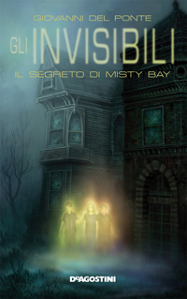

GLI INVISIBILI - IL SEGRETO DI MISTY BAY
Douglas è tormentato da incubi che hanno per protagonisti una banda di ragazzi chiamata Gli Invisibili. Giunto a Misty Bay, dove vive suo zio Ken, scopre che anni prima l’uomo era uno dei membri di quella banda. Insieme a Crystal, dotata di poteri telepatici, e a Peter, Douglas ricreerà la banda degli Invisibili per investigare sul mistero che affonda le sue radici in un lontano passato.

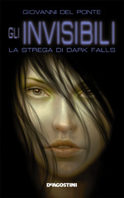

GLI INVISIBILI - LA STREGA DI DARK FALLS
Maryann è morta da anni, ma la sua maledizione grava ancora su Dark Falls e un branco di cani fantasma uccide chiunque indaghi sul suo mistero. A investigare sulla scomparsa di Crystal arrivano Douglas e Peter, che per ritrovarla non esiteranno a inoltrarsi in una zona della foresta dove le acque delle cascate sono nere come l’inchiostro e una bestia minacciosa si metterà sulle loro tracce.

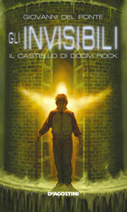

GLI INVISIBILI - IL CASTELLO DI DOOM ROCK
Le speranze di Douglas di inserirsi nel collegio di Doom Rock sono andate deluse: è finito nella sezione dei più scadenti e non ha trovato nuovi amici. Quando gli appare lo spettro di un ragazzo, che sembra chiedergli aiuto, Douglas capisce di trovarsi in grave pericolo. Crystal e Peter corrono in suo soccorso per scoprire un segreto inconfessabile nascosto nel passato di Doom Rock.
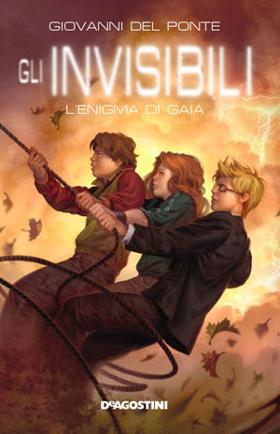

GLI INVISIBILI - L’ENIGMA DI GAIA
Douglas, Crystal e Peter assistono a un esperimento: alcuni telepati uniranno le proprie menti per aumentare il loro potere. Durante il tentativo giunge una richiesta d’aiuto. Chi l’ha inviata? Perché qualcuno cerca di rapire Pumpkin, la più giovane partecipante all’esperimento? Alleatisi con i WebTV BoyZ, cyberattivisti ecologisti, e con l’hacker Nemo, gli Invisibili affronteranno numerose avventure.

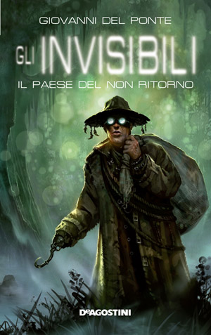

GLI INVISIBILI - IL PAESE DEL NON RITORNO
A Sleepy Swamp, ricca cittadina della Louisiana, gli abitanti vivono nella paura. Nessuno osa avvicinarsi alle paludi dove sorge Noreturn, il villaggio dei lavoratori delle piantagioni di tabacco della famiglia Leloup, ma soprattutto dove si dice si aggiri il leggendario Tonton Macute, protagonista di un’inquietante filastrocca.
Douglas, Crystal, Peter e Magica, ovvero la banda degli Invisibili, si troveranno coinvolti in una vicenda agghiacciante e dovranno cercare di sottrarre se stessi e il “reporter del mistero” Robert Kershaw all’atroce destino dei non-morti.

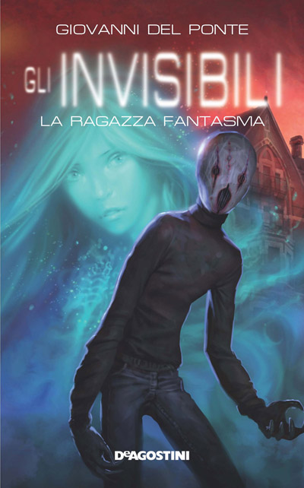

GLI INVISIBILI - LA RAGAZZA FANTASMA
Si può essere morti senza saperlo?
Sarà Douglas a scoprire la risposta quando, sperimentando i suoi poteri, varcherà la soglia tra la vita e la morte. Lì incontrerà Nancy, che non ricorda più nulla di sé, e tenterà di aiutarla a capire che cosa sia rimasto in sospeso dopo il tragico evento che l’ha travolta. Lui e gli Invisibili dovranno così affrontare lo spettrale Testa di Morto, il peggior incubo che abbia mai preso forma.

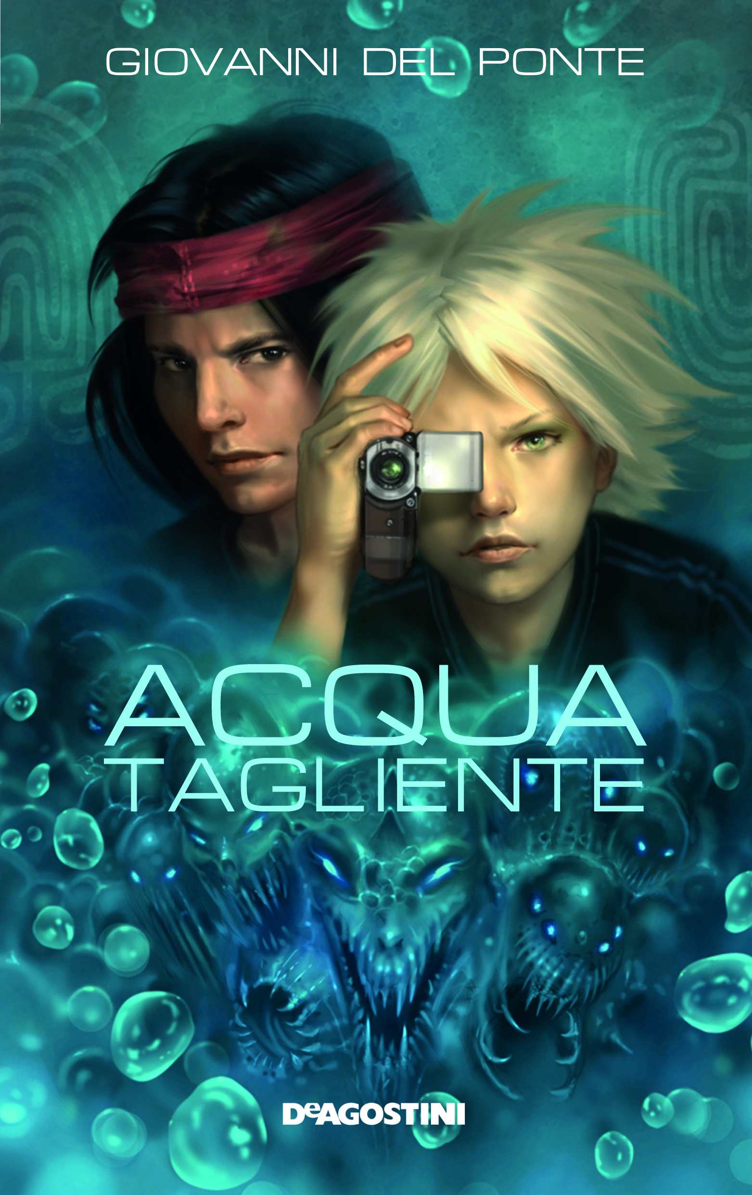

ACQUA TAGLIENTE
Arizona, riserva Navajo. Sulla cima di ripidi costoni di granito arancione un geologo scopre una caverna dalle pareti ricoperte di simboli arcani, in cui sorge un colossale organo di pietra attivato dalla fonte di “Acqua Tagliente”, che gli indiani hopi considerano maledetta.
Sei anni dopo, in pieno deserto, viene inaugurato New Atlantis, il parco acquatico più grande del mondo, dalle ambientazioni spettacolari e avveniristiche, alimentato dalla stessa falda acquifera cui attinge la fonte.
I WebTV BoyZ, gruppo di cyberattivisti no-global di una casa famiglia (già apparsi ne L’enigma di Gaia), si recano sul posto per denunciare lo scempio di quello che considerano un ecomostro. La loro missione assumerà risvolti drammatici, quando s’imbatteranno in un segreto risalente a una civiltà precedente alla nostra tecnologicamente avanzatissima, mentre nelle acque di New Atlantis misteriose creature mutanti cominceranno a fare strage degli ospiti del parco.
Fra mostri acquatici, pirati informatici, sciamani hopi, streghe navajo e arcani codici i WebTV BoyZ dovranno decifrare un messaggio dal passato per svelare uno dei più grandi misteri dell’umanità che, se non risolto in tempo, potrebbe spalancare i cancelli a un nuovo Diluvio Universale...

E infine non dimenticate! Dal sito www.giovannidelponte.com è possibile scaricare gratuitamente i primi 3 capitoli + 1 capitolo audio di ogni mio romanzo.

Buone letture!

